TP Final de Desarrollo de interfaces

REDISEÑO DE INTERFAZ WEB

Pagina: [www.fiordoeditorial.com.ar](http://www.fiordoeditorial.com.ar)

FRAMEWORK UTILIZADO: JQUERY MOBILE

**TECNICATURA MOVIL**

Consideraciones Generales:

Se conservo el estilo de la página de origen, color, ubicación de los elementos, ya que al ser una versión para móvil de la misma, se consideró que deberían ser lo más idénticas posibles, se adaptó las paginas para que sean responsive ,se creó un footer distinto para las paginas que no son el índex ya que consideramos que los datos de información de la página(CONTACTO,ETC),deberían estar en la página principal. No se hizo un botón para que este en otro idioma por que consideramos que la pagina fue hechas para personas que hablen español, para buscar elementos mediante voz o hacer zoom a las imágenes se utilizaran las herramientas que ofrece cada dispositivo móvil. (teclado,micrófono,ect).

Pagina Inicio:

Se conservo la mayoría de elementos de la web, se consideró que siendo para móvil ,se simplifico el diseño, se agregó un menú que junta los enlaces que en su versión web tiene desplegado(NOVEDADES, MENU DEL MES,ETC), el logo se hizo más horizontal, en las portadas de los libros se quitó el efecto de posicionamiento del ratón ahora se pulsa sobre la imagen , se eliminó la vista rápida, y ahora va directo al detalle del libro. Sigue conservando el filtro (LO MAS NUEVO, PRECIO, ETC). En el footer se consideró dejar como botones los enlaces a sus respectivas páginas (MEDIA, CONTACTO, ETC) eliminado las imágenes innecesarias de los mismos.

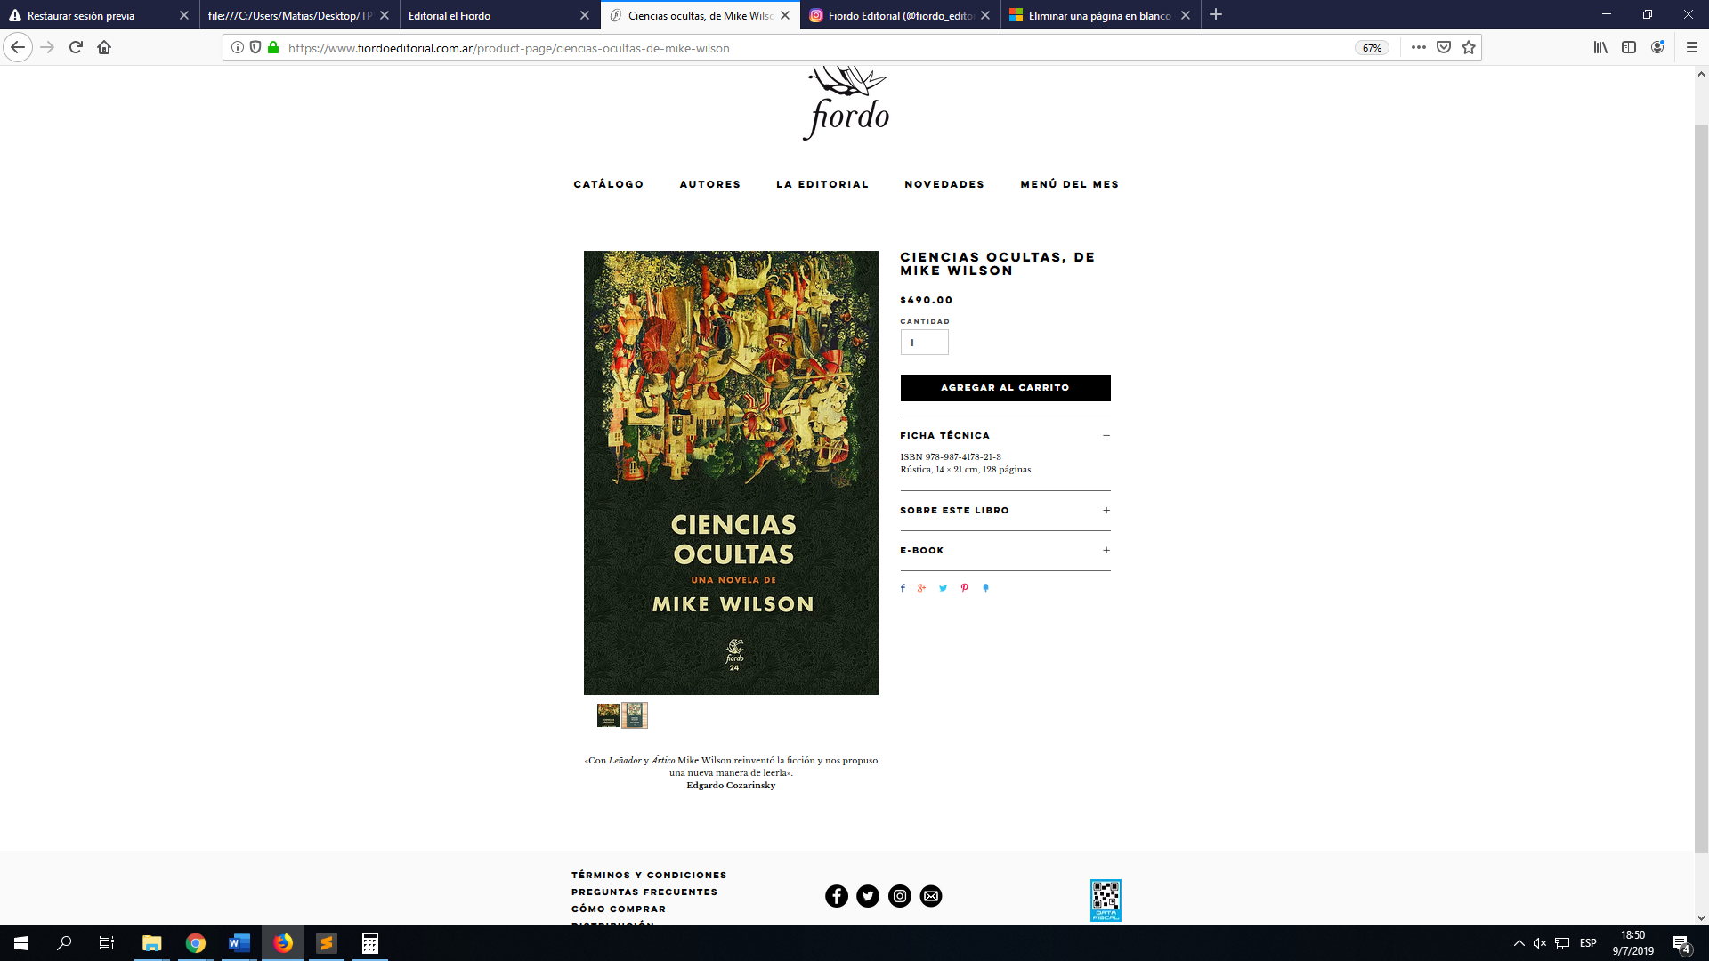

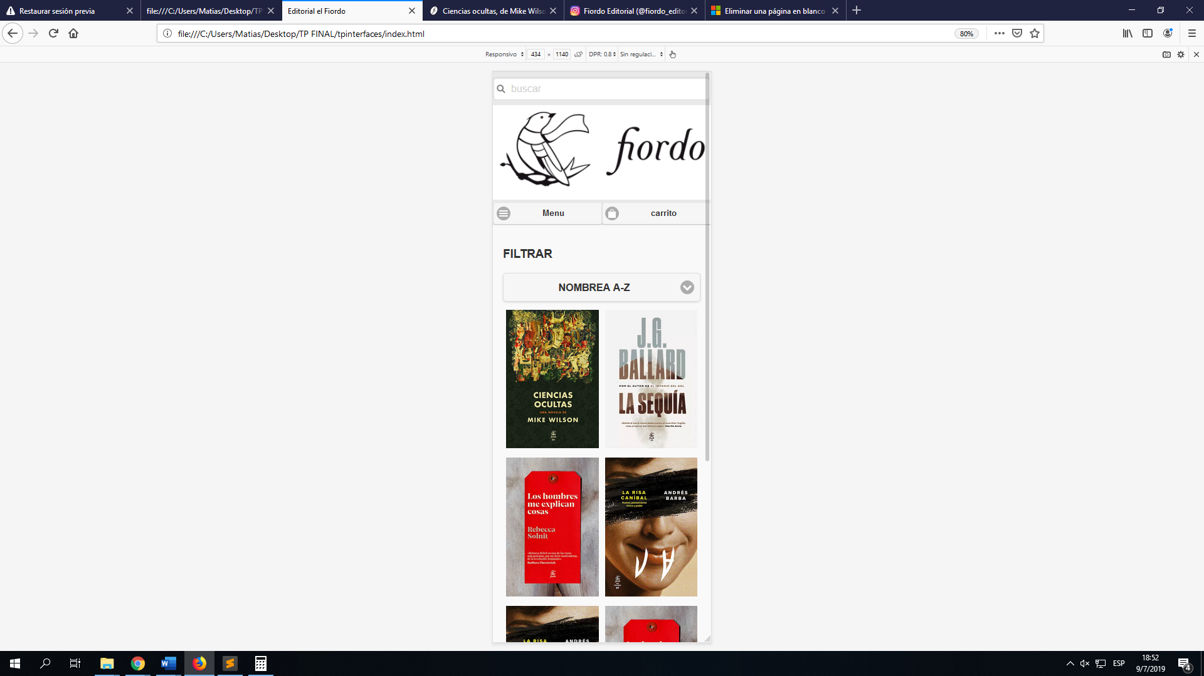

Página del Producto:

Se decidió centrar la imagen de la tapa (usando solo una), se movieron los elementos de la derecha (CARRITO, INFO, ETC), ahora se encuentran debajo de la imagen para aprovechar la pantalla de los dispositivos móviles, los datos del libro (Ficha Técnica ,Disponibilidad del Libro),se pusieron dentro de botones que al tocarlos despliegan la información ,los botones de redes sociales los sacamos ya que creemos que uno al hacer una web quiere que el usuario este la mayor cantidad del tiempo posible en ella y no busque enlaces para irse a otras. En el footer se le agrego botones para volver a la página anterior, al inicio, o cancelar la compra.

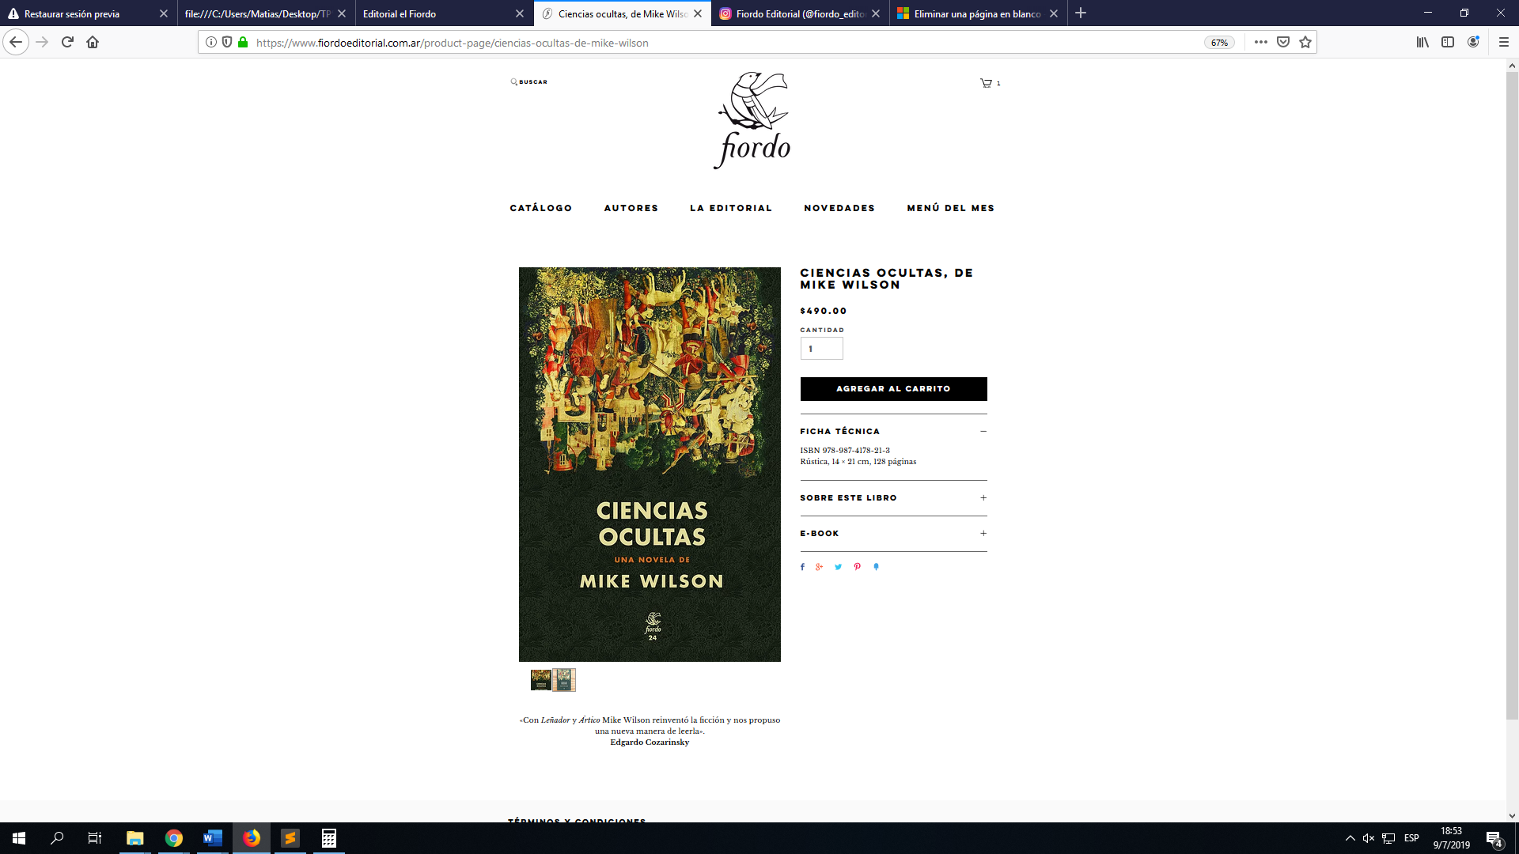

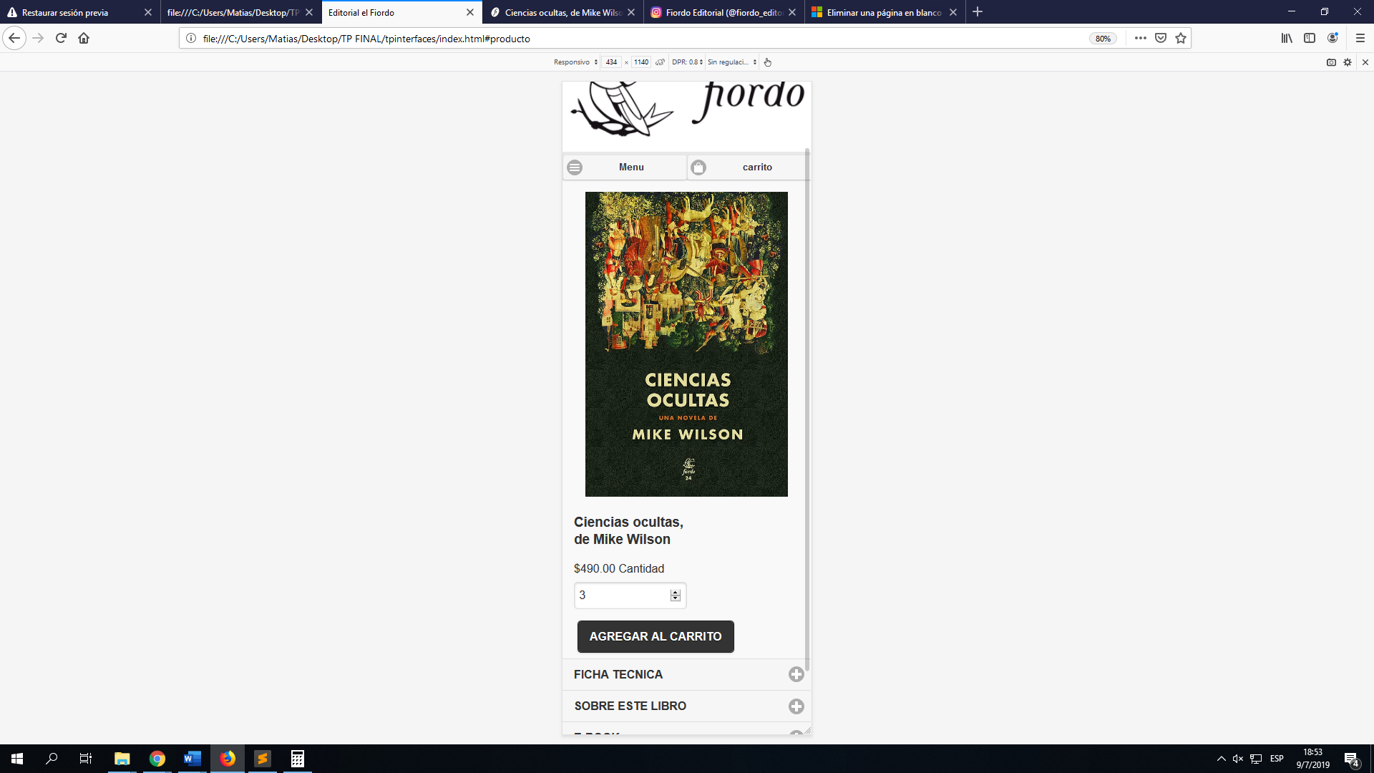

Página de finalizar la compra:

Para visualizar mejor los detalles, se remplazó el logo con un título, se conservó el sistema de completar cada sección para poder avanzar en la finalización de la compra para esto se pusieron en forma de botones los datos de envió formas de pago ,etc. En el footer al igual que el producto se le agrego botones para volver a la pagina anterior, al inicio, o cancelar la compra.

